Міністерство освіти і науки України

Національний технічний університет України «Київський політехнічний

інститут імені Ігоря Сікорського"

Факультет інформатики та обчислювальної техніки

Катедра інформатики та програмної інженерії

Звіт

з лабораторної роботи № 1 з дисципліни

«Прикладні задачі машинного навчання»

«Введення в Data Science»

Виконав студент ІП-11 Лесів Владислав Ігорович

Перевірив Нестерук Андрій Олександрович

Київ 2023

**Лабораторна робота 1**

**Введення в Data Science**

**Постановка завдання.**

1. На сайті <http://www.ukrstat.gov.ua/> обрати дані, які є цікавими (можна використати будь-який ресурс з відкритими даними), та завантажити дані;
2. Знайти математичне сподівання, медіану, моду, дисперсію, середньоквадратичне відхилення (пояснити їх зміст);
3. Візуалізувати завантажені дані за допомогою гістограм;
4. Для даних проробити всі дії з пункту «Колекції Series і DataFrame бібліотеки pandas»;
5. Виконати первинну обробку даних;
6. Прочитати набір даних катастрофи «Титаніка»;
7. Завантажити набір даних катастрофи «Титаніка» за URL-адресою;
8. Переглянути рядки набору даних катастрофи «Титаніка»;
9. Налаштувати назви стовпців: замінити 'Unnamed: 0' на 'name' і скоротити 'passengerClass' до 'class';
10. Провести простий аналіз даних: визначити наймолодшого пасажира, найстаршого, який був середній вік пасажирів та статистику за пасажирами, які вижили. Відсортувати всіх жінок з кают 1-го класу, знайти наймолодшу та найстаршу серед них, кількість уцілілих;
11. Побудувати гістограму віку пасажирів.

**Хід роботи.**

1. Для дослідження я обрав дані «Кількість прибулих, вибулих по регіонах у січні 2022 року». Оскільки дані в таблиці Excel, використовую метод read_excel для прочитання.

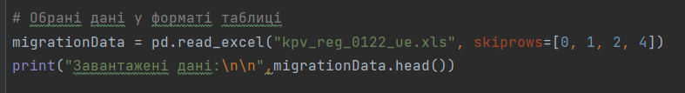 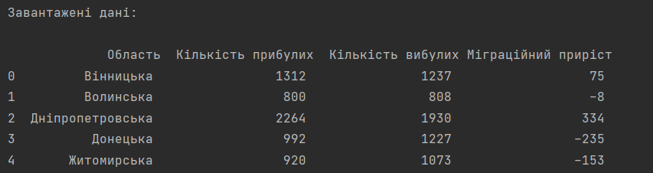

1. Спочатку виконаю первинну обробку даних для коректного прорахунку майбутніх досліджень. Під первинну обробку попадає той факт, що від’ємні значення міграційного приросту записані з довгою рискою як з мінусом, а не з короткою, тож такі значення інтерпретатор не зчитує, як числа. Отож заміняю усі такі значення відповідно на правильний мінус, після цього маємо від’ємні числа.

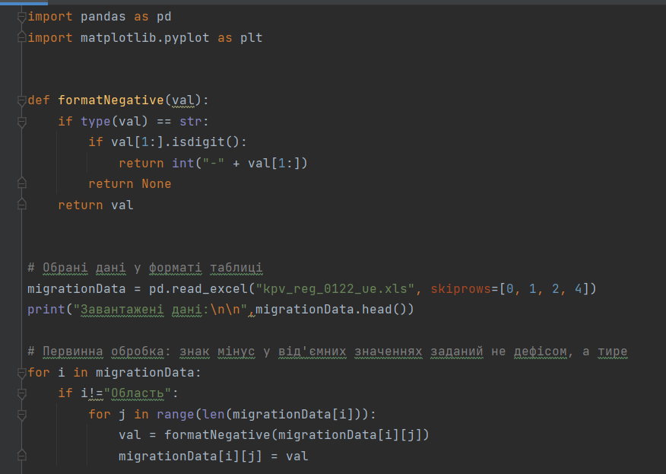

1. Знаходжу математичне сподівання (середнє значення), медіану (величина посередині відсортованого ряду), моду (найчастіше значення), дисперсію (розкид випадкової величини навколо її математичного очікування), середньоквадратичне відхилення (корінь з дисперсії) за допомогою відповідних методів. У моді обираємо показ першого рядка, адже значення моди виводяться у першому рядку, решта значень рядків залишаються NaN;

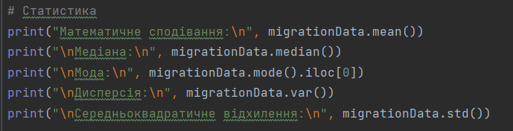

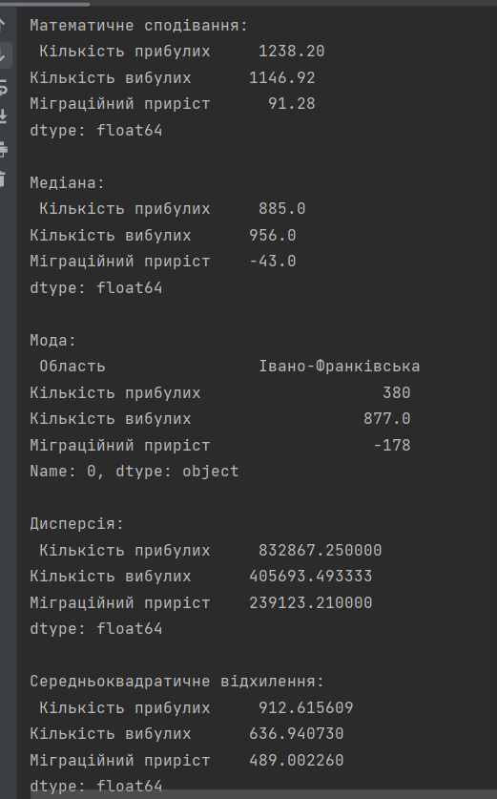

1. Візуалізую дані за допомогою гістограм. У гістограмах показані відповідні стовпці за областями.

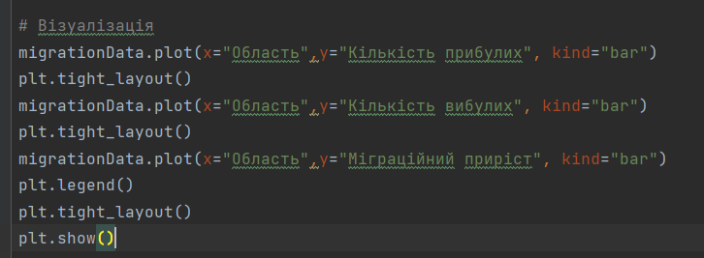

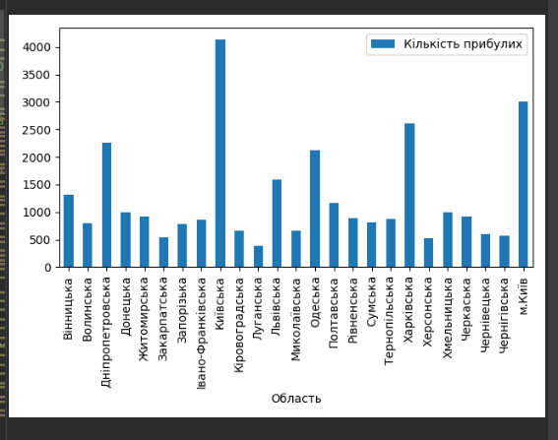 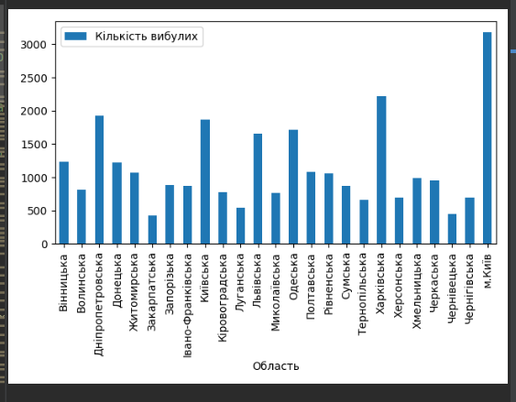

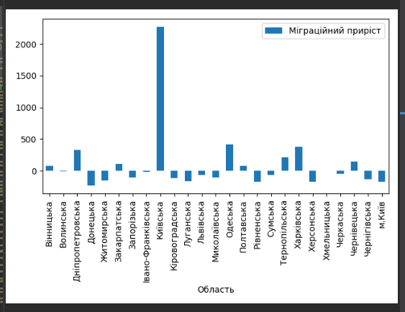

1. Для даних пророблюю всі дії з пункту «Колекції Series і DataFrame бібліотеки pandas». Для Series:

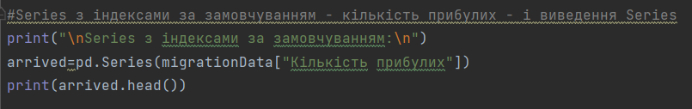

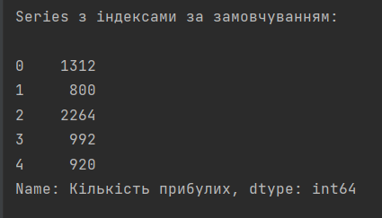

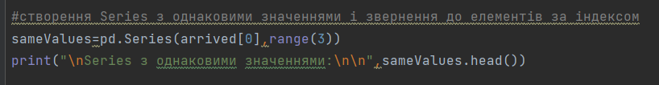

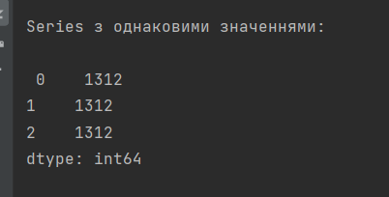

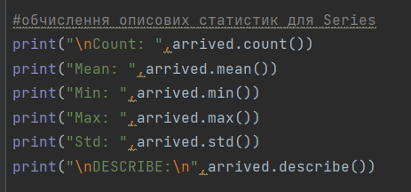

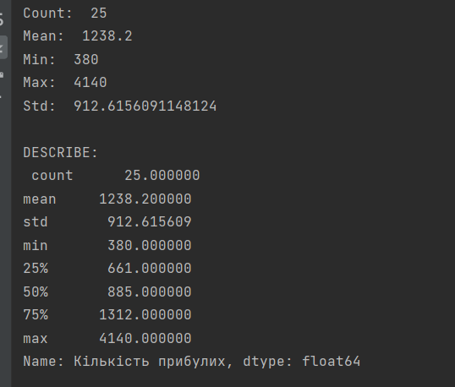

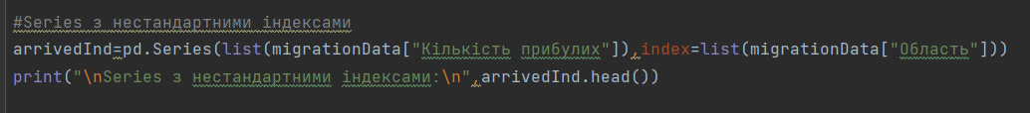

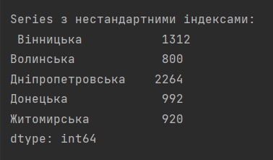

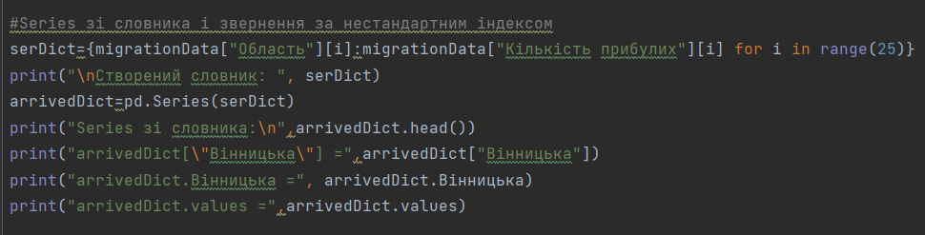

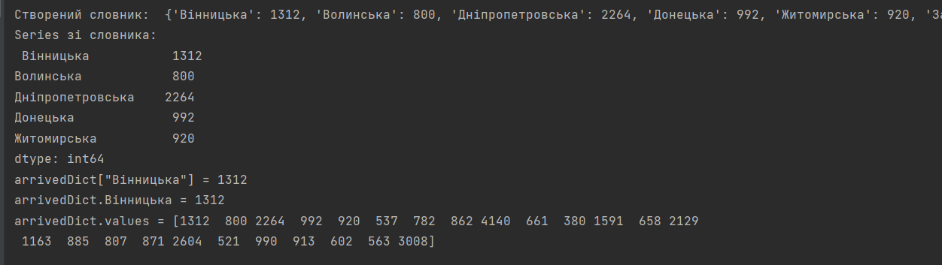

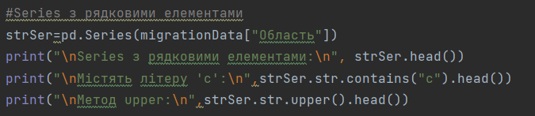

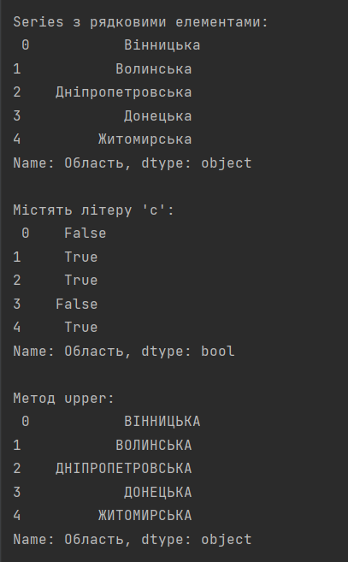

Для DataFrame:

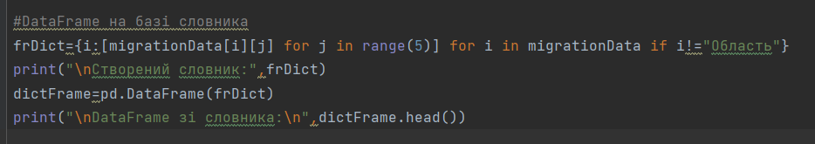

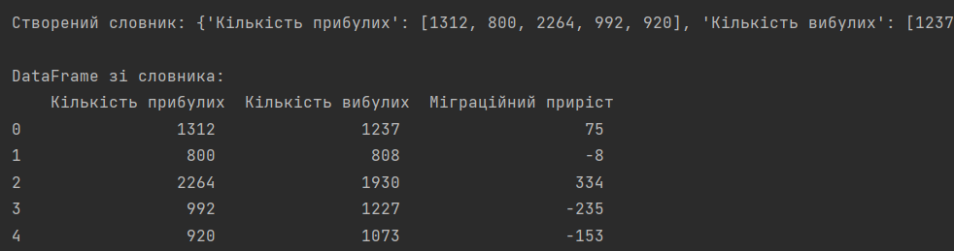

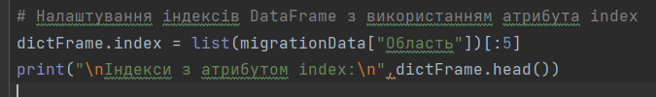

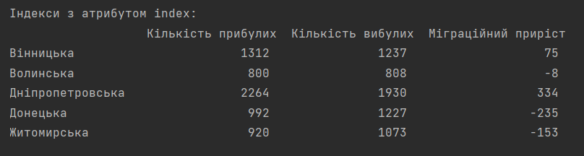

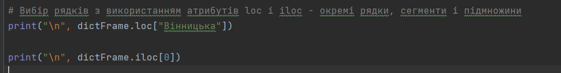

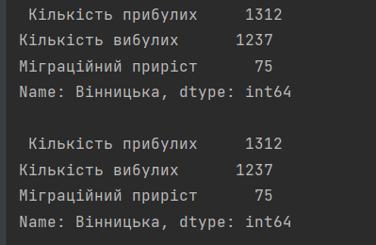

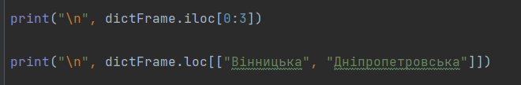

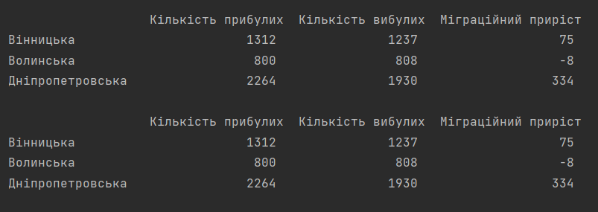

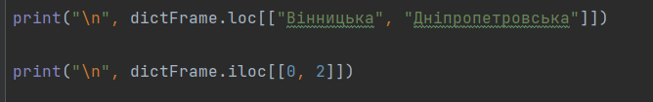

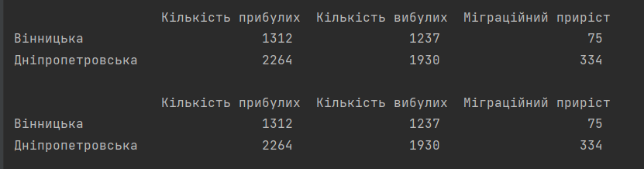

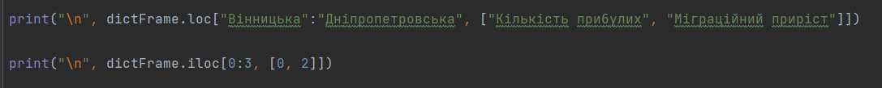

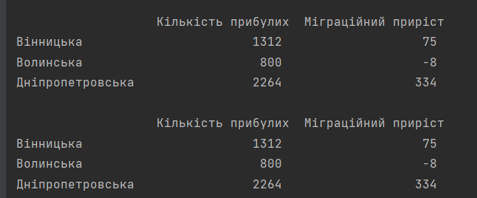

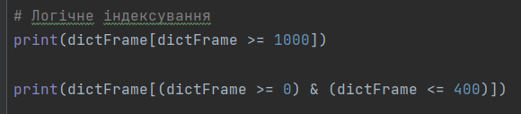

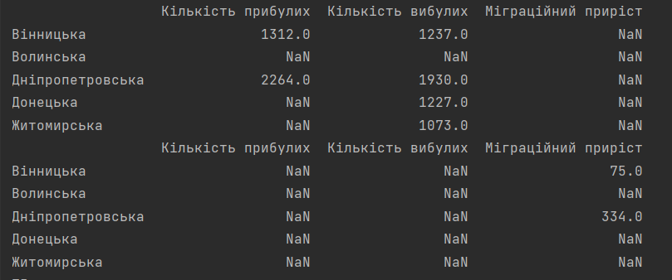

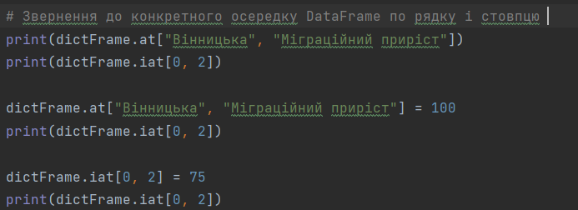

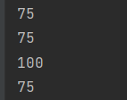

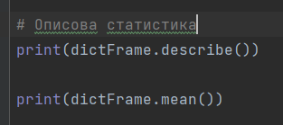

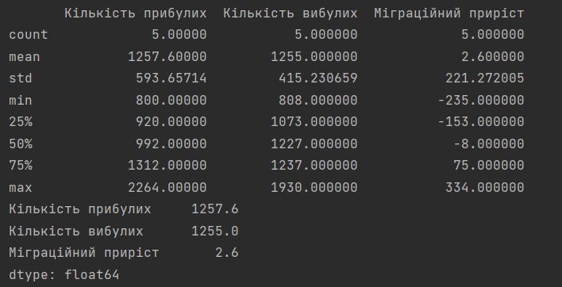

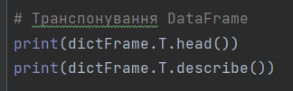

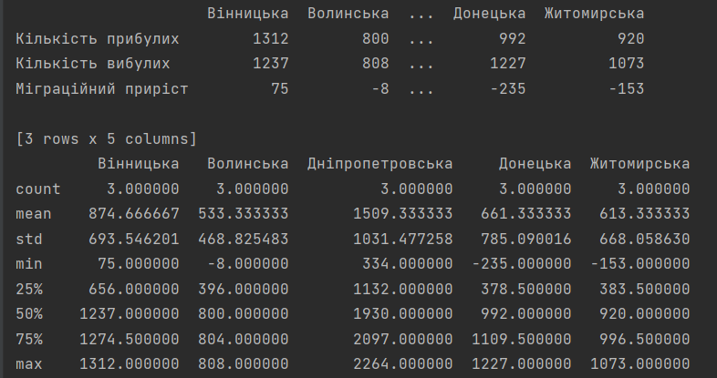

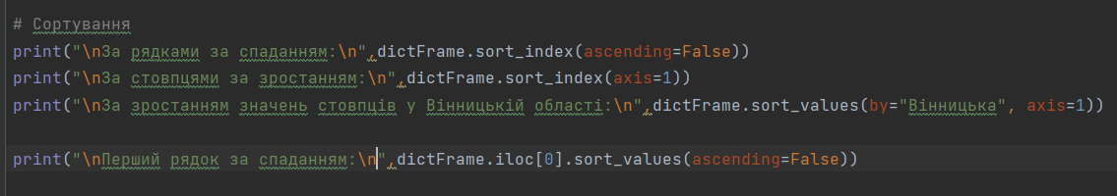

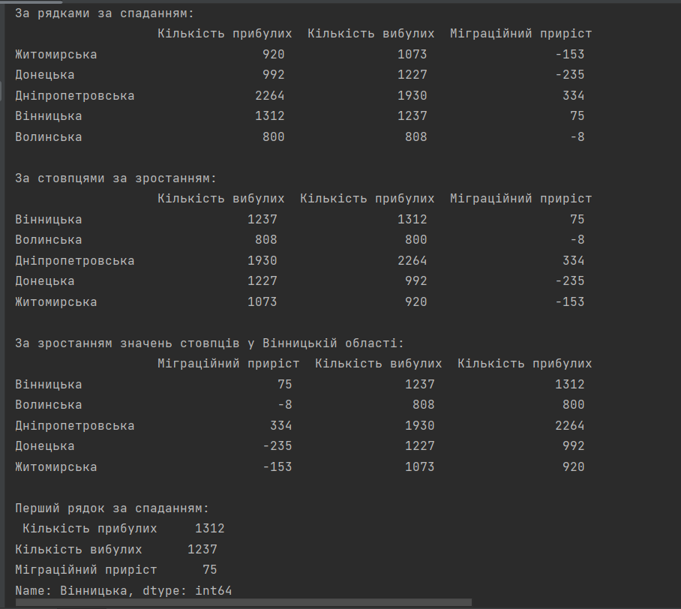

1. Завантажую набір даних катастрофи «Титаніка» за URL-адресою і переглядаю дані.

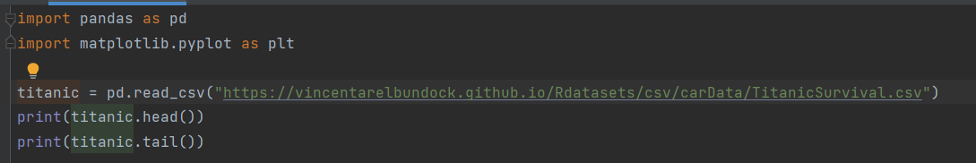

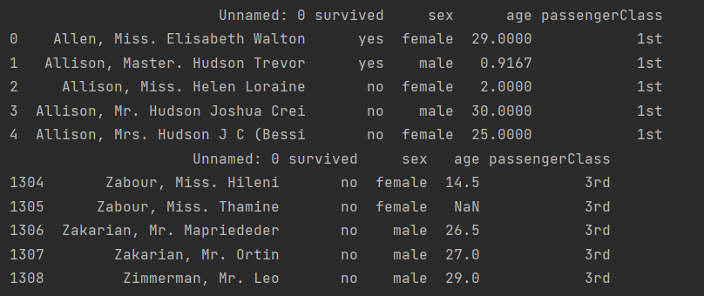

1. Налаштовую назви стовпців: замінюю 'Unnamed: 0' на 'name' і скорочую 'passengerClass' до 'class'; для цього я використав метод rename.



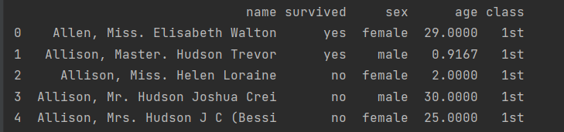

1. Проводжу простий аналіз даних: визначаю наймолодшого пасажира, найстаршого, який був середній вік пасажирів та статистику за пасажирами, які вижили.

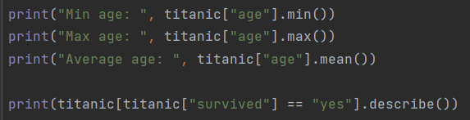 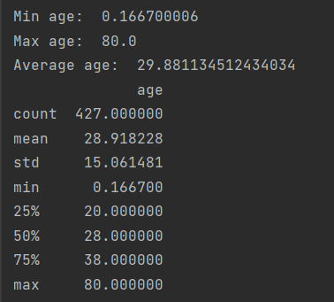

Сортую всіх жінок з кают 1-го класу, знаходжу наймолодшу та найстаршу серед них, кількість уцілілих;



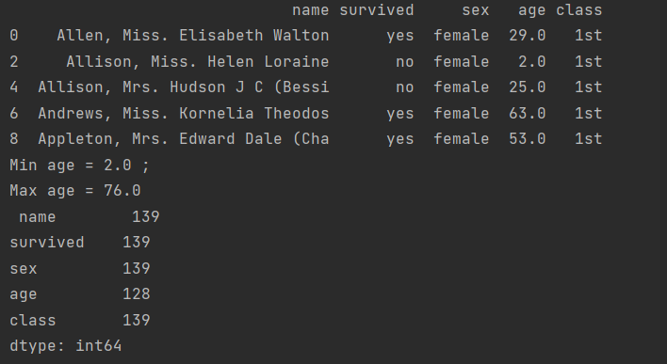

1. Будую гістограму віку пасажирів.

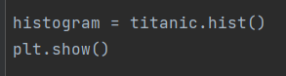

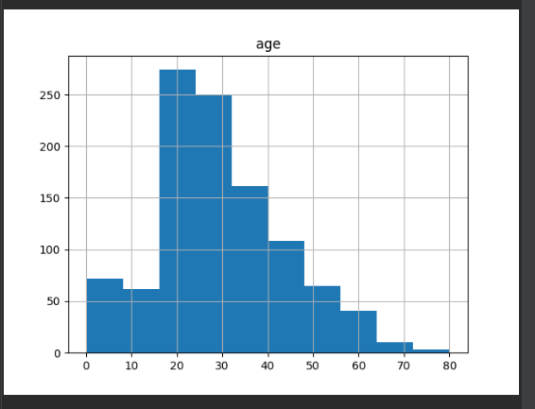

**Висновок.**

Отже, у цій роботі я отримав навички роботи зі статистичними даними, їх обробки, виведення статистики, візуалізації та вчинення відповідних дій. Data Science може значно збільшити ефективність і продуктивність бізнесу та принести багато корисних результатів. У результаті лабораторної роботи було вивчено роботу з такими структурами даних модулю Pandas, як Series та DataFrame, створено різні Series I Dataframe з різних початкових структур даних, проведено дослідження різних статистик, створено гістограми для візуалізації віку пасажирів Титаніку й кількості міграцій людей за областями в січні 2022 року. Використовуючи програмний засіб PyCharm, мову програмування Python з модулями Pandas і matplotlib, отримуємо коректний результат.